浙江省2011年1月高等教育自学考试
现代模具制造技术试题
课程代码：05511
一、填空题(本大题共10小题，每空1分，共20分)
请在每小题的空格中填上正确答案。错填、不填均无分。
1.快速成形加工模具技术特别适用于___________、___________的模具。
2.影响模具生产周期的主要因素有模具技术和生产的标准化程度，模具企业的专门化程度，___________，___________。
3.模具零件最常用的毛坯形式是锻件，___________，___________。
4.模具零件的内圆磨削方法有普通内圆磨床磨削法、___________、___________等。
5.CAD是___________的简称，CAM是___________的简称。
6.精规准用来进行精加工，对精规准的要求在___________的前提下尽可能___________。
7.电解抛光的特点之一是不会使工件___________或___________。
8.锤锻模的锁扣分为___________、___________、侧面锁扣和角锁扣四种形式。
9.塑料模具浇口套与定模板的装配一般采用___________配合，装配后浇口套要___________模板0.02mm。
10.模具检测常用的精密量仪有光学投影仪、___________、___________。
二、单项选择题(本大题共10小题，每小题2分，共20分)
在每小题列出的四个备选项中只有一个是符合题目要求的，请将其代码填写在题后的括号内。错选、多选或未选均无分。
1.一套模具的___________才算合格。( )
A.所有模具零件合格 B.所有模具组件和部件合格
C.所有模具合格 D.最终制件合格
2.模具装配的主要精度要求有___________方面。( )
A.2个 B.3个
C.4个 D.5个
3.下列加工方法中，属于零件配作的是( )
A.加工中心加工 B.复钻
C.成型砂轮磨削 D.轨迹运动磨削
4.采用ZnAl22超塑材料挤压成型模具型腔，需要把坯料加温到___________温度。( )
A.50℃ B.150℃
C.250℃ D.350℃
5.电极接阴极，工件接阳极，用硝酸钠作溶液，在直流电的作用下加工工件的方法是( )
A.电火花成型加工 B.电火花线切割加工
C.电铸加工 D.电解加工
6.磨粒和磨粉的粒度号数用___________长度上的网眼数目表示。( )
A.每一毫米 B.每一厘米
C.每一分米 D.每一英寸
7.利用一种含磨料的半流动状态的粘性磨料介质，在一定压力下强迫通过被加工表面，由磨料颗粒的刮削作用去除工件表面微观不平材料的工艺方法是( )
A.挤压珩磨 B.超精研抛
C.玻璃珠喷射法抛光 D.电火花超声复合抛光
8.凡是铆接的凸模，允许在自1/2高度处开始向配合（装配固定板部分）部分硬度逐渐降低，但最低不应小于( )
A.18HRc～20HRc B.28HRc～30HRc
C.38HRc～40HRc D.48HRc～50HRc
9.在凸模表面涂上一层金属，其厚度等于冲裁间隙，然后调整、固定、定位使冲裁间隙均匀的间隙控制方法是( )
A.镀铜法 B.涂层法
C.垫片法 D.工艺尺寸法
10.ZBJ46002-1990《冷挤压模具工作部分》是( )
A.基础标准 B.企业标准
C.行业标准 D.地方标准
三、判断题（本大题共10小题，每小题2分，共20分）
判断下列各题，正确的在题后括号内打“√”，错的打“×”。
1.模具加工的二类工具是指加工模具零件和模具装配中所用的各种通用工具。( )
2.当磨削材料硬度较软的零件时，应选择较硬的砂轮。( )
3.用两中心孔定位装夹加工模具轴类零件，需用鸡心夹等传递扭矩。( )
4.低速走丝电火花线切割机床的电极丝是作低速单向运动的。( )
5.磨料的硬度就是磨具的硬度。( )
6.提高模具钢的淬火硬度不能提高钢材的可抛光性。( )
7.冲模的凹模硬度一般应稍大于凸模硬度。( )
8.当某组成环尺寸增大，封闭环尺寸随之减少时，该组成环为减环。( )
9.级进冲模应以凸模为装配基准件。( )
10.叠合比较法所用样板，其工作表面的轮廓形状与被检测模具的轮廓形状相反。( )
四、简答题(本大题共2小题，每小题5分，共10分)
1.解释电火花加工冷冲模具型孔，保证配合间隙要求的间接配合法，并分析它的特点。
2.简单分析抛光过程中可能出现的“针孔状”缺陷的原因并提出解决问题的方法。
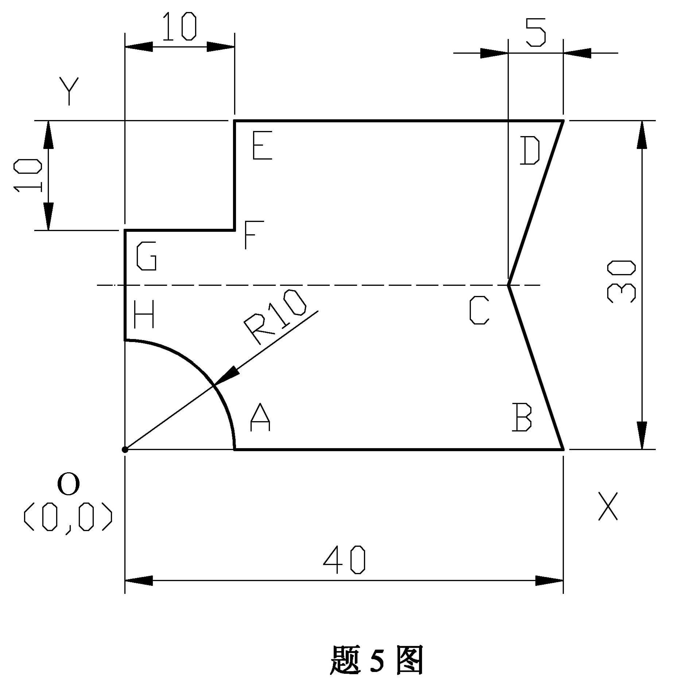
五、编程题（本大题15分）
采用电火花线切割加工图示的
模具零件，切割起点为原点O
（0，0），切割路线为O→A→B
→C→D→E→F→G→H→A→O，
试用IOS格式编制电火花线切割
程序（采用相对尺寸方式编程）。

六、综合题（本大题15分）
冲裁凸模零件如图。材料为Cr12，热处理为淬火、回火，硬度58-60HRc，成形尺寸与凹模间隙不超过0.02mm，拟采用压印修锉法。试按照题6表的项目，制定这个零件的加工工艺过程。
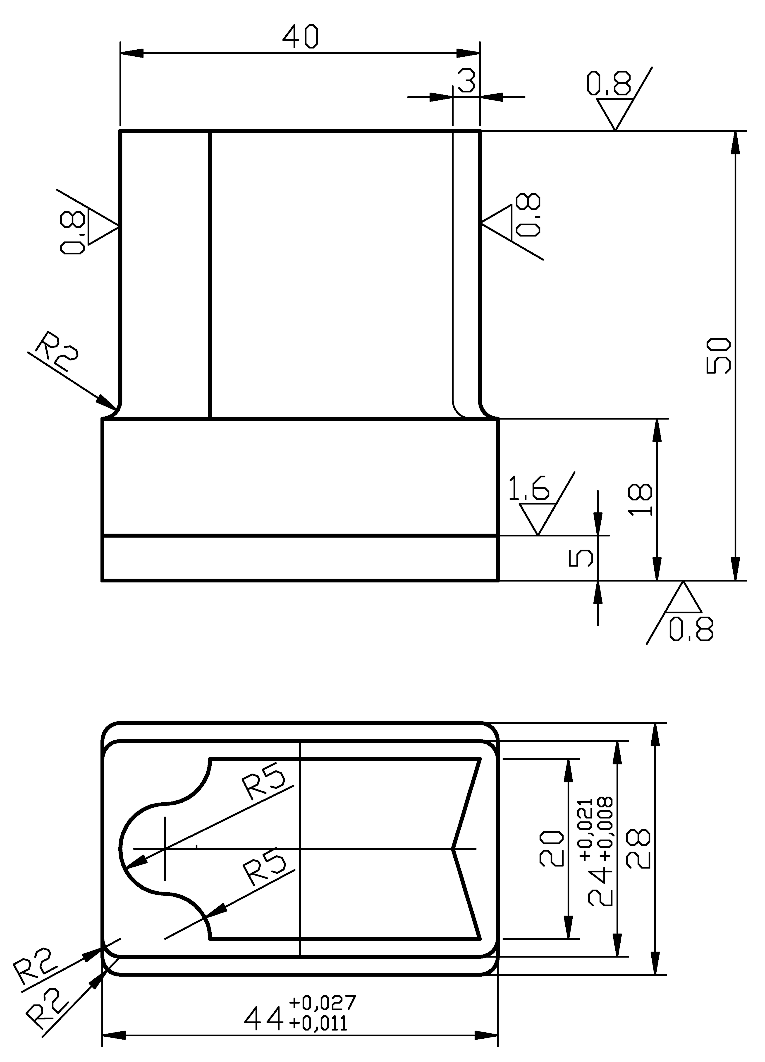
题6图

题6表 冲裁凸模加工工艺过程
工序号 | 工序名称 | 工序加工内容及要求 | 设备和工艺装备

